муниципальное бюджетное общеобразовательное учреждение
средняя общеобразовательная школа № 123 г.о. Самара

Технологическая карта урока
Окружающий мир
3 класс
Разработала
учитель начальных классов
Бочкарева О.В.

Самара 2015
Пояснительная записка
Урок окружающего мира по образовательной системе УМК «Перспективная начальная школа» организован в соответствии с требованиями федерального государственного образовательного стандарта.
Данный урок предназначен для учащихся третьего класса
Урок второй в разделе «Путешествие в прошлое». Для работы по теме «Золотое кольцо России» в рабочей программе отводится 2 урока. Это первый урок.
Урок строится в виде путешествия по древним русским городам «Золотого кольца России», где учащиеся становятся слушателями и экскурсоводами этого путешествия.
Материал урока соответствует возрастным особенностям учащихся.
На уроке используется ИКТ, как сопровождение изучаемого материала. Использование ИКТ позволяет увеличить объем предполагаемого для ознакомления материала. Визуальный материал способствует лучшему усвоению и закреплению знаний.
- методы обучения: объяснительно-иллюстративный, частично-поисковый, словесный, наглядный, практический;
- формы обучения: фронтальная; групповая (в парах, в группах); индивидуальная; коллективная.
- приёмы обучения: речь учителя; презентация; наглядность.
Педагогические технологии: проблемно-диалогическая, личностно-ориентированного обучения; педагогика сотрудничества, информационно-коммуникативная, здоровьесберегающая.
- принцип научности и доступности изучаемого материала
В конце урока происходит рефлексия по самооценке полученных знаний.

Технологическая карта урока по окружающему миру.
(УМК «Перспективная начальная школа», автор учебника О.Н. Федотова) 3 класс. Издательство М., Академкнига,2012г.

Тема | Золотое кольцо России
Цели деятельности учителя. | Предметные:  создать условия для ознакомления со старинными городами, вошедшими в Золотое кольцо России; расширения кругозора учащихся в области достопримечательностей городов, учить называть и показывать города России  Метапредметные:  способствовать развитию речи учащихся, познавательного интереса к предмету, учить адекватно оценить уровень своих знаний и умений, находить наиболее краткую и точную информацию из предоставленного материала .  Личностные:  содействовать воспитанию любви к России, интереса к ее духовному наследию; создание комфортной работы на уроке
Планируемый результат | Знание некоторых городов Золотого кольца России и их главных достопримечательностей. Умение показывать эти города на карте. Прослеживать маршрут Золотого кольца России по карте.
Методы и формы обучения | Фронтальная, индивидуальная, групповая
Образовательные ресурсы | Учебник «Окружающий мир» О.Н. Федотова, Г.В. Трафимова 3 класс, рабочая тетрадь на печатной основе.
Оборудование | Проектор, компьютер
Наглядно-демонстрационный материал | Карточки с ключевыми словами, карта России, фотографии достопримечательностей городов, листы с текстами - информацией

Этапы урока | Деятельность учителя | Деятельность учащихся | Формы организации работы класса | Универсальные учебные действия | Промежуточный контроль
1.Организационный | Приветствует учащихся. Читает стихотворение.  -Здравствуйте! Садитесь!  Долгожданный дан звонок,  Начинается урок. | Приветствуют учителя, проверяют готовность к уроку, настраиваются на работу | фронтальная | Регулятивные: нацеливание на успешную деятельность.  Личностные: выражать положительное отношение к процессу познания, проявлять желание познавать новое.  Коммуникативные: формирование умения слушать и слышать. | Проверка готовности к уроку
2.Актуализация знаний | - Кто из вас, ребята, любит путешествовать? А на каком транспорте вам нравится путешествовать? В каких городах нашей страны вы побывали?  - Отгадайте загадку, и вы узнаете, на каком виде транспорта путешествовать мы будем.  Что за чудо – длинный дом!  Пассажиров много в нем.  Носит обувь из резины  И питается бензином  -Правильно, мы будем путешествовать на автобусе!  - Ребята, послушайте стихотворение и вы узнаете, где мы будем путешествовать.  Над Темзой плывут туманы,  Над Европой нависли тучи,  А где-то шумят океаны,  Водопады срываются с кручи.  Но что до заморских диковин,  Коль не познаны русские дали?  Перезвоны святых колоколен  Меня в дорогу позвали.  Я могла бы их вечно слушать,  Ни о чем другом не просить.  Сам Господь надел мне на душу  Золотое кольцо Руси.  (Татьяна Будкова.) | Дети отвечают на вопросы учителя  Выполняют задание, тренирующее отдельные способности к учебной деятельности, мыслительные операции и учебные навыки | фронтальная | Коммуникативные: планирование учебного сотрудничества с учителем и сверстниками. Познавательные: логические- анализ объектов с целью выделения признаков;
3.Постановка учебной задачи | - Правильно, мы совершим заочное путешествие по Золотому кольцу.  -А что такое Золотое кольцо России и почему оно так называется?  - В конце урока вы сможете сами ответить на эти вопросы.  -Посмотрите в учебнике на план размещения городов в Золотом кольце. (форзац учебника)  - На что он похож?  -Города расположены почти кольцом, беря своё начало в столице нашей Родины – Москве.  - Посмотрите на карту и покажите столицу нашей Родины.  -Туристический маршрут по Золотому кольцу очень популярен. И мы отправляемся в путь. Для путешествия нам нужны маршрутные листы. Они есть у нас в рабочей тетради с.45  Очутившись в новом городе, вы должны будете запомнить его название и закрасить кружок .  -Еще нам будут помогать в путешествии экскурсоводы. Они нам расскажут о городах Золотого кольца.  А экскурсоводами я предлагаю стать вам самим. Для этого вы разделились на группы. У каждой группы есть информационные тексты. Ваша задача- изучить информацию, выбрать наиболее важное и кратко рассказать о городе. Также у каждой группы есть фотографии достопримечательностей, о которых вы тоже расскажете.  Время на подготовку – 7 минут.  Также вы можете пользоваться учебником на стр. 110-123 | Ставят цели, формулируют (уточняют) тему урока, работают по учебнику  Составление плана действия  Работа с картой  Поиск схемы Золотого кольца в тетради  Каждая группа изучает представленный материал, выбирая наиболее важное. Выбирают представителей- тех, кто будет рассказывать (можно по 2 человека) | Фронтальная.  Групповая | Регулятивные: целеполагание; познавательные: общеучебные: самостоятельное выделение - формулирование познавательной цели; логические: формулирование проблемы  Метапредметные:  планировать, определять последовательность промежуточных целей с учетом конечного результата, составлять план и последовательность действий | Беседа по вопросам  Уровень готовности учащихся за определенное время
4.Изучение нового материала | – Начиная и заканчиваясь в Москве, маршрут Золотого кольца проходит по территории 5 областей: Московской, Ярославской, Владимирской, Костромской и Ивановской. На северо-восток от Москвы ведёт древняя дорога. Она связана со множеством событий русской истории. И вела она в древний русский город Сергиев Посад.  - Путешествие по Сергиеву Посаду.  - Из истории города (экскурсовод)  - Архитектурные памятники  Троице-Сергиева лавра.  Древний город на территории Московской области. Здесь находится главный монастырь России – Троице-Сергиева лавра.  Лавра – это особый титул, который присваивается только самому главному монастырю. Этот титул был присвоен Троице-Сергиеву монастырю в 1744 году по указу императрицы Елизаветы Петровны.  Основан монастырь в середине XIV (14) века Сергием Радонежским. Этот монастырь был и крупнейшей военной крепостью. Протяженность крепостных стен более чем 1120 метров. Их высота достигает 15 мертов, а толщина – 10 метров.  В середине XVI века деревянная ограда монастыря по приказу Ивана Грозного заменяется на каменную со сторожевыми башнями. В 1608 году лавра выдержал осады польско-литовских интервентов. Более шести веков Троицкий монастырь стоит на северных подступах к столице.  Братья Варфоломей (Варфоломей, принявший монашеский сан с именем Сергий) и Стефан основали его на Маковеце – на холме при слиянии рек Вондюги и Кончуры. Спустя 2–3 года сюда стали стекаться монахи. Перед решающим сражением с полчищами Мамая князь Дмитрий приезжал в Троицкий монастырь, чтобы получить у Сергея Радонежского благословление на ратный подвиг. Монастырь называется Троицким по имени главного храма. Он возник в тяжёлое для Руси время. Троица олицетворяла собой идею единства.  Сергиев Посад - столица кукольного "царства", здесь создавались российские куклы и другие игрушки.  Начало игрушечного резного промысла в Сергиевом Посаде относится к первым десятилетиям XVI века. К концу прошлого века этот город уже стал столицей игрушечного промысла России. Именно здесь родилась Матрешка.  - Путешествие по Переславлю-Залесскому  - Из истории города  - Архитектурные памятники  Преображенский собор.  Собор построил князь Юрий Долгорукий (в 1152 году собор уже существовал). Называют его в Переславле Старым собором. Рядом с ним стояли когда-то хоромы князя, дома дружинников. Образованное пространство называлось Красной площадью. Настоящее название собора – Спасо-Преображенский.  Горицкий монастырь.  Монастырь основан в первой половине XIV века при московском князе Иване Даниловиче Калите. Свое название монастырь получил от места расположения на возвышенности у края откоса. Сначала его именовали Успенским, что на Горице, а затем стали называть просто Горицким. С 1919 года здесь открыт историко-художественный музей.  Никитский монастырь.  Его основание относят к концу XI – началу XII века. Это один из самых древнейших монастырей в этих краях.  Музей-усадьба «Ботик».  На берегу Плещеева озера находится музей «Ботик». В музее хранится бот «Фортуна». Рядом размещены деревянные блоки, ворот, котел для варки смолы, остатки такелажа и парусов, точило, мачты, рули. У одной из стен установлен бюст Петра. Перед зданием музея стоит памятник ПетруI.  3.Работа с ключевыми словами  Юрий Долгорукий  Горицкий монастырь  Музей-усадьба « Ботик» | Дети делятся на группы, выбирают экскурсовода  Выступление  1 группы  Слушают учащихся в роли экскурсовода рассказывают о городах.  рассматривают слайды.  Выполняют задание,  Осуществляет проверку, пошагово сравнивая с эталоном на доске. (закрашивание в тетради кружочков)  Выступление  2 группы  Работа с иллюстрациями  Работают со словарем | Фронтальная  Работа в группах | Регулятивные: контроль, коррекция, выделение и осознание того, что уже усвоено и что ещё подлежит усвоению, осознание качества и уровня усвоения; личностные: самоопределение.  Коммуникативные: слушать собеседника и вести диалог, излагать и аргументировать свою точку зрения | Работа в парах, в группе, соотношение текста и иллюстраций
Физминутка |  | Дети под музыку выполняют движения
 | - Путешествие по Ростову  1)Из истории города  2)Архитектурные памятники  На берегу широкого, но неглубокого озера Неро раскинулся один из самых древних городов Золотого кольца _ Ростов Великий. Он упоминается в летописях еще с 862 года.  Ростовский Кремль.  Строительство началось в 1670 году. Монастыри – это, как правило, настоящие крепости. Ростовский же Кремль – это скорее парадная резиденция, несмотря на свои стены и башни, это своего рода усадьба-замок. За его белыми стенами видны многочисленные купола церквей, колокола славятся своим мелодичным звоном. Звонница возвышается рядом с собором. На звоннице висят знаменитые ростовские колокола. Самый большой колокол Ростова «Сысой» (мастер Флор Терентьев) весит 2000 пудов. Когда бархатный звук «Сысоя» летел над городом и озером, в 18 верстах (1 верста = 500 сажень = 1,0668 км) от Ростова были слышны его могучие вздохи. В Ростове мы обязательно полюбуемся знаменитой ростовской финфтью. Это очень красивые украшения с эмалью – броши, серьги, браслеты.  3.Работа с ключевыми словами  Ростовский кремль  Финифть  Озеро Неро  - Ярославль  Из Ростова мы отправляемся в самый крупный волжский город Золотого кольца – Ярославль. Он был основан около 1010 года князем Ярославым Мудрым, имя которого и носит.  Вдоль реки можно прогуляться по очень красивой набережной. В центре города мы увидим памятник Фёдору Григорьевичу Волкову. Этот замечательный человек создал в Ярославле первый в России общедоступный театр. Вот почему Ярославль называют родиной русского театра.  Древнейшим сохранившимся сооружением на территории города является Спасо-Преображенский собор Спасского монастыря.  Поистине жемчужиной древнерусской архитектуры можно назвать Церковь Ильи Пророка. Постройка храма начата в 1647 году купцами Скрипиными. Необычайно красив этот простой по формам, строгий и торжественный храм с пятью широко поставленными главами. Его композицию дополняют два белоснежных шатра. Один из щатров – это продолжение церкви. А другой – восьмигранная колокольня. Церковь Ильи Пророка славится и своим внутренним убранством. Стены, своды, откосы окон — всё свободное пространство заполнено росписями, которые были выполнены в 1680—1681 годах артелью из пятнадцати мастеров под руководством прославленных художников Гурия Никитина и Силы Савина. Такие росписи по штукатурке называются фресками ( см. словарь на стр. 143)  - Кострома  Город был построен на 5 лет позже Москвы. В каком году?  Если посмотреть на план города, можно заметить, что улицы здесь расположены в виде веера. Есть легенда, которая это объясняет. Когда императрица Екатерина Вторая приказала перестроить город, её спросили, какой она хочет видеть Кострому. В этот момент императрица развернула веер. Вот город и сделали таким необычным. В той части города, где улицы сходятся, расположены старинные Торговые ряды. Торгуют в них уже несколько веков. Каждому товару отводилось своё место. Об этом говорят названия — Большие и Малые мучные ряды, Масляные ряды, Пряничные ряды...  Воскресенская церковь на Дебре − единственный сохранившийся в Костроме храм XVII века. Он был построен в середине XVII века, не позднее 1652 года.  (описание церкви на стр. 118)  Нижняя Дебря — одна из древних улиц Костромы, проходящая вдоль левого берега Волги. Название улицы указывает на густые заросли у реки, заросшую лесом низину, чащу.  С фресками Гурия Никитина и Силы Савина мы познакомимся в Ипатьевском монастыре, который был основан в 16-18 веках.  - Владимир  Золотые ворота — выдающийся памятник древнерусской архитектуры, расположенный в городе Владимире.  Построены в 1164 году при владимирском князеАндрее Боголюбском (сын Юрия Долгорукого). Помимо оборонных целей ворота имели также и триумфальный характер. Они оформляли парадный вход в самую богатую княжеско-боярскую часть города.  В городе находятся два самых древних из уцелевших храмов – Успенский собор и Дмитриевский собор. | Выступление  3 группы  Делают самостоятельно записи в рабочей тетради  Выступление 4 группы  Работа 5 группы  6 группа | Фронтальная  Работа в парах  Идивидуальная работа | Регулятивные: контроль, коррекция, выделение и осознание того, что уже усвоено и что ещё подлежит усвоению, осознание качества и уровня усвоения; личностные: самоопределение.  Коммуникативные: слушать собеседника и вести диалог, излагать и аргументировать свою точку зрения,  Планировать учебное сотрудничество со сверстниками и учителем, определять цели, функции участников, способы взаимодействия
5. . Закрепление полученных знаний, | Заканчивается наша экскурсия . Давайте с помощью вопросов вспомним о том, что узнали нового на уроке. | Отвечают на вопросы  Дети могут сами сформулировать вопрос и задать его членам другой группы | Фронтальная | Регулятивные | Самоконтроль
6. Рефлексия | Если вы считаете, что вам было интересно на уроке, вы узнали много нового, снимите с доски магнитики и возьмите себе на память.  Дети получают призы – картинки с изображением финифти и магнитики |  |  | Регулятивные: умение оценить свою работу
7. Домашнее задание | Предлагаю дома поискать дополнительный материал к изученному, в словаре найти значения слов, которые вы услышали впервые и которые вас заинтересовали. | Записывают домашнее задание |  | Личностные:  Используя дополнительные источники информации, находить факты, относящиеся к образу жизни, обычаям и верованиям наших предков.

Приложение
Сергиев Посад
Троице-Сергиева лавра
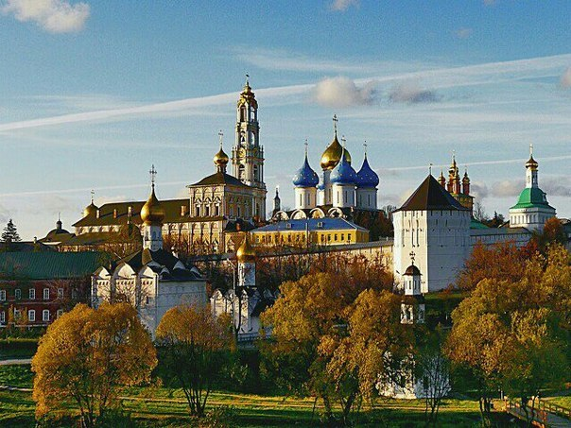

Кукольный музей
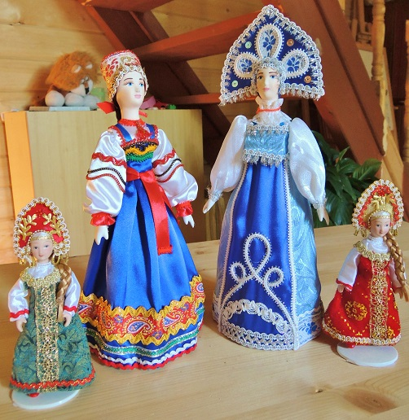

Матрешки
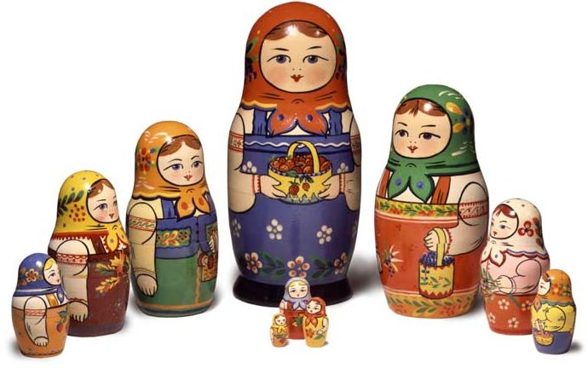

Переславль-Залесский
Горицкий монастырь
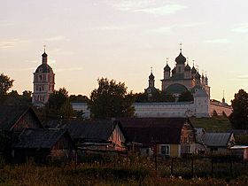

Преображенский собор
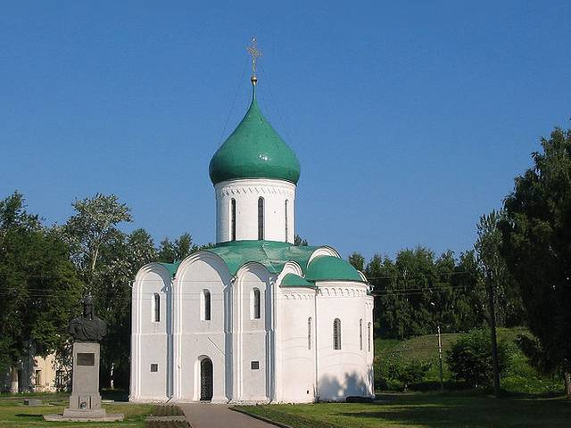

Музей Ботик
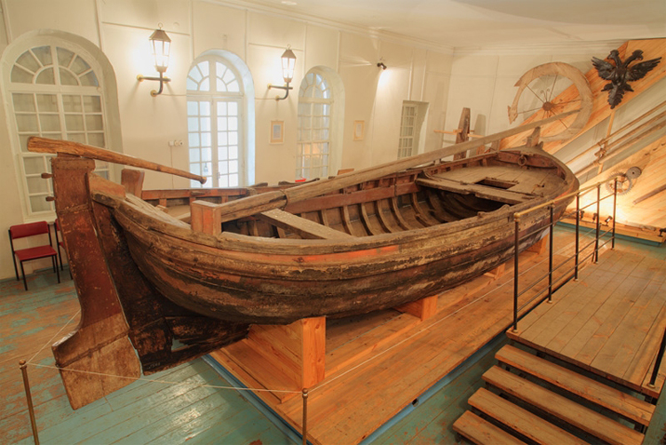
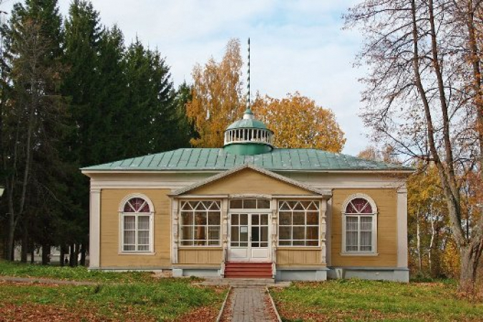

Ростов Великий
Колокол «Сысой»

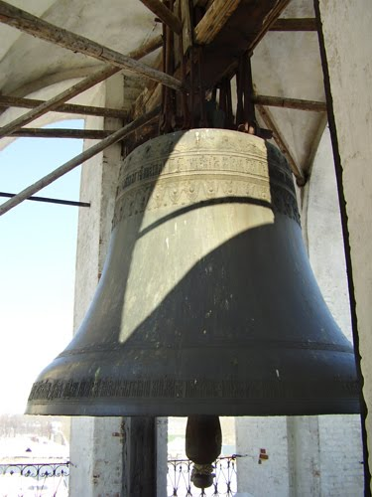

Финифть
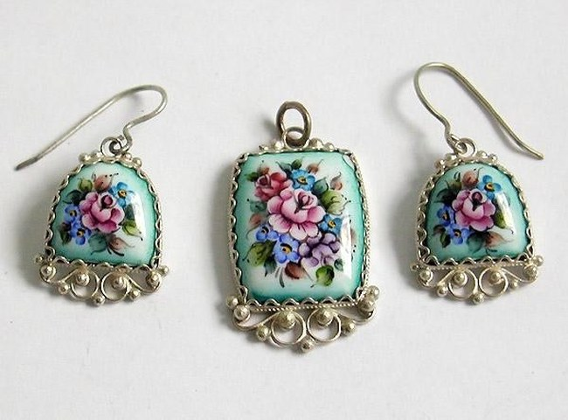
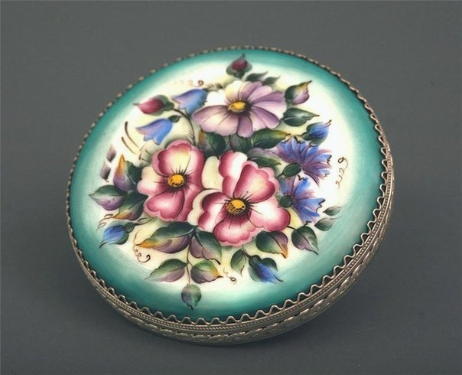

Ярославль
Спасо-Преображенский монастырь
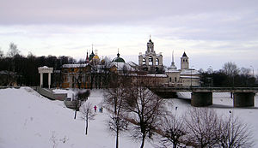

Фрески
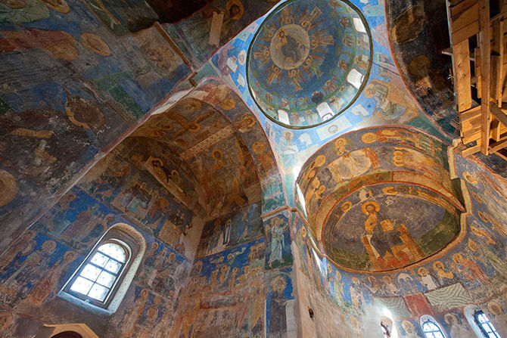

Кострома
Карта города
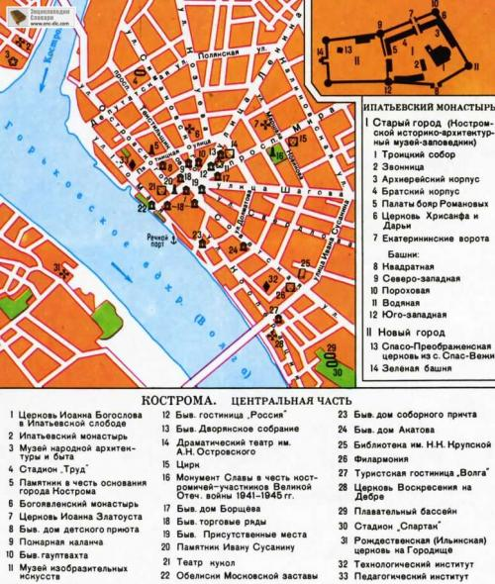

Церковь Вознесения на Дебре
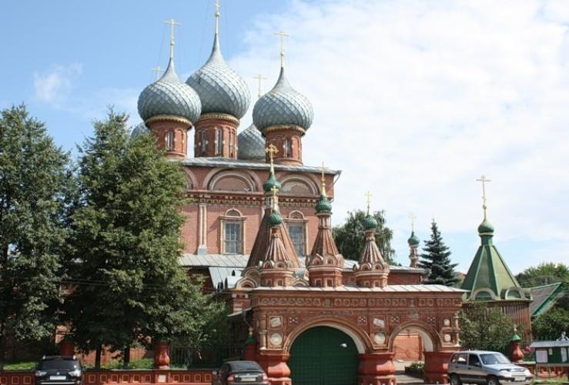

Владимир
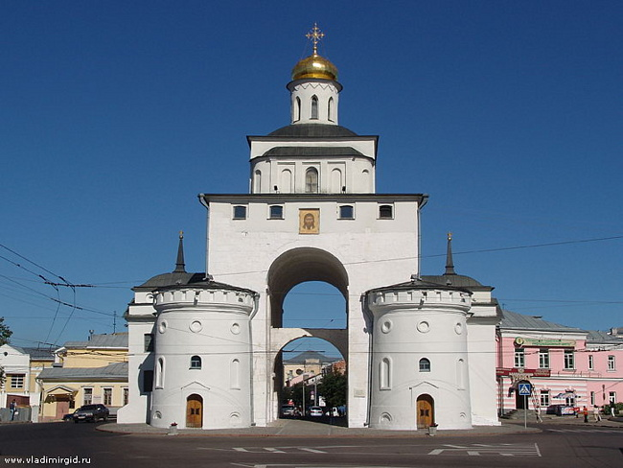

Успенский собор
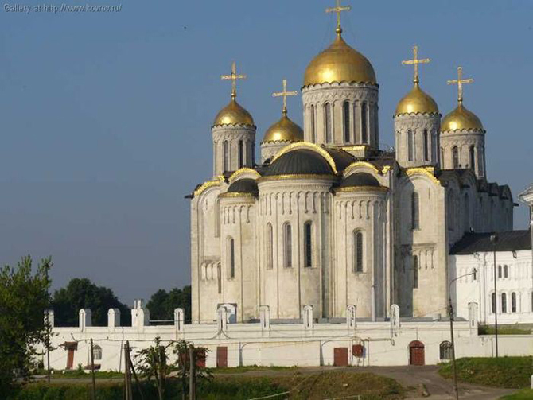

Дмитриевский собор

